T.C.

KARABÜK ÜNİVERSİTESİ

MÜHENDİSLİK FAKÜLTESİ

ELEKTRİK ELEKTRONİK MÜHENDİSLİĞİ BÖLÜMÜ

Elektromanyetik dersi kapsamında yapılan projedir.

DC GÜÇ KAYNAĞI

ÖMER FARUK BAYRAM 2011010219071
KERİM KIZILTEPE 2013210219007
YASİN ALİ HÜRTÜRK 2011010219009
BÜŞRA AKIN 2012010219041

Danışman Hoca: Ediz DELİHASANLAR

İÇİNDEKİLER
DC GÜÇ KAYNAKLARI 1
TEMEL DC GÜÇ KAYNAĞI (POWER SUPPLY) 1
Şekil 1.1 AC gerilimin DC gerilime dönüştürülmesi 2
TRANSFORMATÖR 2
Şekil 1.2 Çeşitli güçte transformatörler 3
DOĞRULTMAÇ VE FİLTRE DEVRELERİ 3
Şekil 1.3 Köprü tipi ve orta uçlu tam dalga doğrultmaç devreleri 3
Şekil 1.4 Köprü tipi ve orta uçlu tam doğrultmaç devreleri 4
Şekil 1.5 Köprü tipi ve orta uçlu tam doğrultmaç devreleri 4
GERİLİM REGÜLASYONU VE ÖNEMİ 4
SABİT GERİLİM ÇIKIŞLI LİNEER TÜMDEVRELER 6
Tablo 1.1 6
Şekil 1.6 Tümdevre pozitif gerilim regülatörlerinin kılıf tipleri ve pin bağlantıları 7
Şekil 1.7 Üç uçlu pozitif gerilim regülatörünün temel bağlantı şeması 7
ÖZEL TİP GERİLİM REGÜLATÖRLERİ 7
Şekil 1.8 LM317 Ayarlanabilir gerilim regülatörü devresi 8
Şekil 1.9 Pozitif ve Negatif ayarlanabilir gerilim regülatörü devreleri 9
PROJE AŞAMASI 10
MALZEME LİSTESİ 10
ÇALIŞMA PRENSİBİ 11
YAPIM AŞAMASI 12
Şema 1: DC güç kaynağının isis görseli 12
Görsel 1: Breadboard üzerindeki ön çalışma 13
Şema 2: DC güç kaynağının baskı devre (ares) şeması 13
Şema 3: DC güç kaynağının baskı devre plaketi 14
Görsel 2: Asit banyosuna sokulmuş baskı devre plaketi 14
Görsel 3: Baskı devre plaketinin delinmesi 15
Görsel 4: DC güç kaynağı 16

DC GÜÇ KAYNAKLARI

Tüm elektronik cihazları çalıştırabilmek için doğru akım (direct current) güç kaynağına ihtiyaç duyarız. DC gerilimi elde etmenin en kolay ve ucuz yolu şehir şebekesinde bulunan alternatif gerilimi (alternative voltage) dc gerilime dönüştürmektir. Bu dönüştürme işlemi doğrultmaç (rectifier) olarak adlandırılan cihazlar yardımıyla gerçekleştirilir.
Doğrultmaç veya dc güç kaynağı denilen cihazlar basitten karmaşığa doğru birçok farklı yöntemle tasarlanabilir. Temel olarak dc güç kaynağının genel yapısını aşağıdaki konu başlıkları altında inceleyebiliriz.
- Temel dc güç kaynağı
- Transformatörler
- Doğrultmaç ve filtre devreleri
- Regülasyon işlemi

TEMEL DC GÜÇ KAYNAĞI (POWER SUPPLY)
Bilindiği üzere günümüzde bütün elektronik cihazları (Radyo, Teyp, Tv, Bilgisayar vb.) çalıştırabilmek için dc gerilime ihtiyaç duyarız. Dc enerjiyi pratik olarak pil veya akülerden elde etmek mümkündür, ancak bu yol çok maliyetlidir. Dc enerji elde etmenin alternatif bir başka yoluysa şehir şebekesinden alınan ac (alternative current) gerilimi kullanmaktır. Bu işlemi gerçekleştirebilmek için dc güç kaynakları kullanılmaktadır.
Temel bir dc güç kaynağının blok şeması şekil 1-1’de gösterilmektedir.
Sistem; Doğrultucu, filtre ve regülatör (rectifier) devrelerinden oluşmaktadır.
Sistemin girişine uygulanan ac gerilim (şehir şebeke gerilimi) bir transformatör vasıtasıyla istenilen gerilim değerine dönüştürülür.
Transformatör çıkışından alınan bu ac gerilim doğrultmaç devreleri kullanılarak doğrultulur.
Doğrultulan (elde edilen) gerilim ideal bir gerilimden uzaktır ve az da olsa dalgalanmalar (rıpıl) içerir.
Filtre işlemi burada uygulanıp tam bir dc gerilim elde etmek ve rıpıl faktörünü en aza indirmek için kullanılır. İdeal bir dc gerilimi elde etmek için kullanılan son aşamayı ise regülatör düzenekleri oluşturur. Sistemi oluşturan blok şeması aşağıda gösterilmektedir.

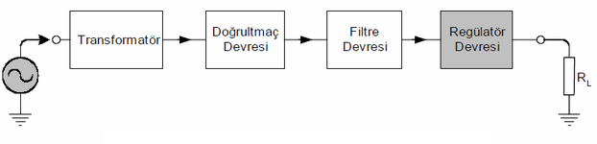

Şekil 1.1 AC gerilimin DC gerilime dönüştürülmesi

TRANSFORMATÖR
Şehir şebeke gerilimi genel olarak 220Vrms/50Hz’dir. Bu gerilimi istenilen bir AC gerilim değerine dönüştürmek için transformatörler kullanılır. Transformatör kısaca akımı ve frekansı sabit kalmak şartıyla gerilimi yükseltip alçaltmaya yarayan bir devre elemanıdır.
Transformatörün yapısı silisyumlu özel sactan yapılmış gövde (karkas) ve üzerine sarılan iletken iki ayrı sargıdan oluşur. Bu sargılar primer ve sekonder olarak adlandırılır. Primer giriş sargısı, sekonder ise çıkış sargısıdır. Primer ile sekonder sargıları arasında fiziksel bir bağlantı yoktur. Bu bağlantının olmamasının avantajı kullanıcıyı ve sistemi şehir şebekesinden yalıtarak güvenli bir çalışma alanı sağlar.
Enerji kayıpları az olduğundan primerden uygulanan güç çok az kayıpla sekondere aktarılır.
Primer sargıları genellikle 220Vrms’dir. Sekonder sargılarıysa farklı gerilim değerlerinde üretilmektedir. Transformatörlerin primer ve sekonder gerilimleri ve güçleri üzerlerinde etkin değer (rms) olarak belirtilir.
Üreticiler çeşitli güç değerlerinde transformatörler üreterek kullanıcının tüketimine sunarlar. Bir transformatörün gücü arttıkça boyutu ve fiyatı da artmaktadır.
Transformatör seçimi yapılırken primer ve sekonder gerilimlerinin yanı sıra gücüne de dikkat edilmelidir. Dc güç kaynağında kullanılacak olan transformatörün toplam gücü, transformatör üzerinde ve diğer devre elemanlarında harcanan güç ile birlikte yükte harcanan gücün toplamı kadardır. Transformatör her durumda istenilen akımı vermelidir ancak bir transformatörden uzun süre yüksek akım çekilirse, çekirdeğin doyma bölgesine (saturatioın region) girme tehlikesi vardır. Bu sebeple transformatör seçimini yaparken dikkat edilmeli, tasarlanacak olan dc güç kaynağının gücüne uygun transformatör seçimi yapılmalıdır. Farklı güç ve boyutlarda bazı transformatörlerin görüntüleri şekil-1.2’de örnek olarak verilmiştir.
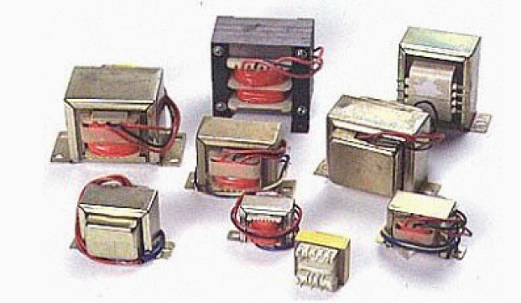

Şekil 1.2 Çeşitli güçte transformatörler

DOĞRULTMAÇ VE FİLTRE DEVRELERİ
Şehir şebekesinden alınan Ac gerilim, trafolar yardımıyla düşürüldükten sonra DC gerilim elde etmek için doğrultma devrelerine aktarılır. Doğrultmaç devreleri yarım dalga ve tam dalga olmak üzere 2 çeşittir. Kaliteli bir güç kaynağı devresi için yarım dalga doğrultmaç devresi yeterli değildir.
Doğrultma devresinden çıkan gerilim düşük ve darbelidir. İyi bir güç kaynağı tasarımında mutlaka tam dalga doğrultmaç devresinin kullanılması gerekmektedir.
Tam dalga doğrultmaç devresini köprü tipi ve orta uçlu olmak üzere iki tip olarak tasarlayabiliriz. Köprü tipi tam dalga doğrultmaç devresi ve çıkışından alınan dalga biçimi şekil 1-3 ve 1-4’de gösterilmiştir.
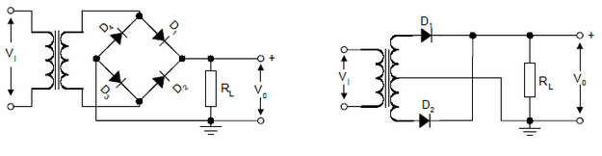

Şekil 1.3 Köprü tipi ve orta uçlu tam dalga doğrultmaç devreleri

Doğrultmaç çıkışından alınan sinyalin dalga biçimi, DC sinyalden uzaktır ve çeşitli dalgalanmalar (ripple) barındırmaktadır. Sinyal üzerindeki dalgalanmaları minimum düzeye indirip tam bir DC gerilim elde etmek amacı ile filtre devreleri kullanılır. Çeşitli tip filtre devreleri (RC, C, LC v.b) vardır.
En pratik ve ekonomik filtre işlemi kondansatörlerle yapılır. Şekil-1.4’de tam dalga doğrultmaç çıkışından alınan sinyal ve filtre işlemi grafiksel olarak gösterilmiştir.
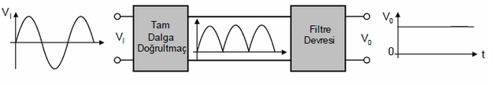

Şekil 1.4 Köprü tipi ve orta uçlu tam doğrultmaç devreleri

Son olarak Şekil-1.5’de tam bir DC güç kaynağı devresi, çıkış sinyalinin dalga biçimi verilmiştir. Çıkışta filtre amacıyla kullanılan kondansatörün kapasite değeri önemlidir. Büyük değerli kapasiteye sahip kondansatör daha iyi sonuç verir.
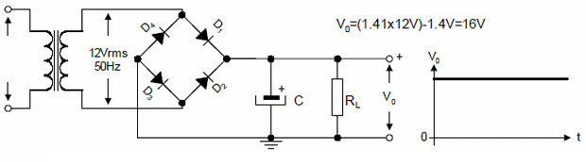

Şekil 1.5 Köprü tipi ve orta uçlu tam doğrultmaç devreleri

SABİT GERİLİM ÇIKIŞLI LİNEER TÜMDEVRELER

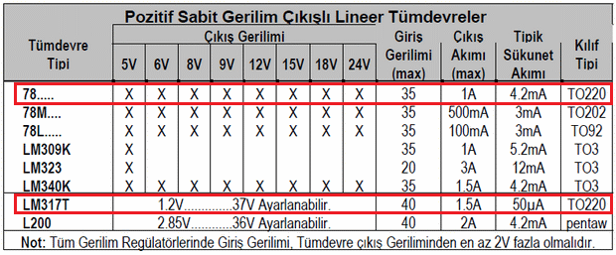

Tablo 1.1 Devrede Kullanılan Gerilim Regülatörlerinin Özellikleri

Şekil 1.6 7805 pozitif gerilim regülatörünün kılıf tipi ve pinleri
Üç uçlu sabit pozitif gerilim regülatörü ile yapılan temel uygulama devresi Şekil-1.7’de çizilmiştir. Bu bağlantı tipiyle yapılan devre montajında; doğrultucu, regülatör ve beslenecek devre birbirlerine yakın iseler, C1 ve C2 kondansatörlerine gereksinim olmaz. Ancak bağlantı kablolarının boyları birkaç santimin dışına çıktığında yüksek frekanslarda titreşimi önlemek için bu kondansatörler mutlaka kullanılır. C2 kondansatörü ayrıca çıkış geriliminin kararlılığını sağlamada ve regülasyon hızını iyileştirmede kullanılmaktadır.
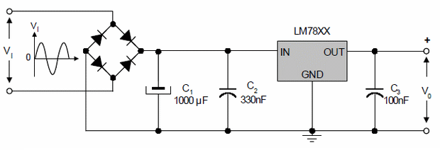

Şekil 1.7 Üç uçlu pozitif gerilim regülatörünün temel bağlantı şeması

ÖZEL TİP GERİLİM REGÜLATÖRLERİ
Çeşitli ihtiyaçlara cevap verebilecek pek çok tip gerilim regülatörleri üretilmiştir. Bu regülatörler birçok üretici firma tarafından değişik isim ve katalog numarası ile tüketiciye sunulmuştur. Kısaca bazı örnekler sıralayalım. MC 1560, SE 550, TL 1723, LM117, LM137, LM317, LM337, MC 723, L200v.b.Bu tüm devrelerin içyapılarında ve kullanımlarında bazı farklılıklar olmalarına karşın temel düşünce hepsinde aynıdır. Bu bölümde sık kullanılan ve elektronik piyasasında kolayca bulunabilen LM317 ve LM337 pozitif ve negatif ayarlanabilir gerilim regülatörlerini kısaca tanıtacağız. Şekil-1.8’da ayarlanabilir çıkış üreten LM317’li pozitif gerilim regülatörü devresi görülmektedir. Devrenin çıkış gerilimi;
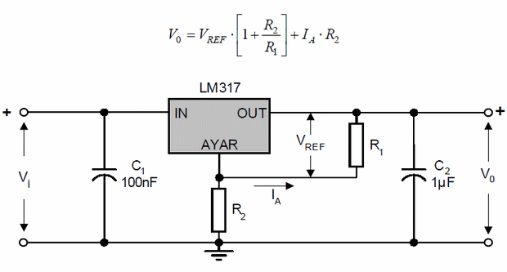

Şekil 1.8 LM317 Ayarlanabilir gerilim regülatörü devresi

LM337 tümdevresi için tipik değerler ise üretici tarafından;
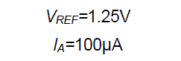
olarak verilmiştir. Şekil-1.9’da ayarlanabilir çıkış veren pozitif ve negatif gerilim regülatörleri verilmiştir. Her iki devrede de çıkış gerilimi R2 ayarlı direnci tarafından ayarlanmaktadır. R2 değerine bağlı olarak çıkış geriliminin alabileceği gerilim değerleri ise tablo olarak verilmiştir.
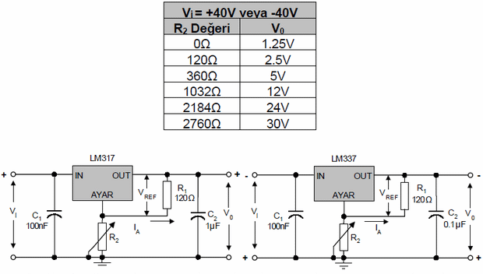

Şekil 1.9 Pozitif ve Negatif ayarlanabilir gerilim regülatörü devreleri

PROJE AŞAMASI

MALZEME LİSTESİ
- Transformatör
- Köprü tipi diyotlar
- Kondansatörler
- Dirençler
- LM317T Entegre
- 7805 Entegre
- Baskı devre plaketi
- Dijital Voltmetre ampermetre
- Potansiyometre (Ayarlı direnç) ve başlığı
- Regülatör soğutucuları
- Güç anahtarı
- Klamensler
- Power fiş, dişi şase
- Jaklar
- Devre kutusu
- Güç kablosu

DC GÜÇ KAYNAKLARININ ÇALIŞMA PRENSİBİ

Dc güç kaynaklarının temelde basit bir mantığı vardır. Şebekeden alınan ac gerilim transformatörler yardımıyla belli oranda düşürülür. Bu düşürme oranı trafoların üretimi ile alakalı bir durumdur. Örneğin eğer ihitayacınız olan gerilim değeri 12 V ise trafo tercihiniz 230 V şebeke gerilimini 12 V’a indiren olmalı. Piyasada farklı gerilim ve güç kapasitelerinde trafolar bulunabilir.

DC güç kaynaklarında şebeke geriliminin istenilen değerlerde olması için trafo kullandığımızdan bahsettik. Şebeke gerilimi düşürüldükten sonra trafo çıkışından elde ettiğimiz gerilim halen daha Ac'dir. Dolayısıyla AC gerilimi DC’ye çevirebileceğimiz bir yapıya ihtiyacımız var. Bu ihtiyacı diyotlar sayesinde giderebiliyoruz. Biz bu devremizde tam dalga doğrultma elde edebilmek için köprü tipi diyotlar kullandık. Piyasada iç yapısındaki diyotlar sayesinde doğrultma sağlayan elektronik elemanlar bulunur. Bu elemanların 2 AC girişi, 2 de doğrultulmuş olan DC çıkışı bulunur. Biz bu devremizde tarak tipi köprü diyotu kullanarak doğrultma ihtiyacımızı gideriyoruz.

Trafodan düşürülen gerilimi körü diyotlar sayesinde doğrulttuktan sonraki aşama, artık elimizde DC gerilimi regülatör elemanlarına aktarmaktır. Projemizde iki adet regülatör elemanı kullanıyoruz. Bunlar Lm317T ve 7805 entegreleridir.

Lm317T, girişine uygulanan gerilimi ayarlı uç kısmına bağlanan potansiyometre ve çıkışla ayarlı uç arasındaki sabit direncin oranına göre çıkış gerilimini ayarlayan bir elemandır. Bu eleman 1,2V ile giriş gerilimi arasındaki gerilim değerlerinde (bizim devremizde giriş yaklaşık 12 V) çıkış almamızı sağlar.

7805 elemanı ise girişine uygulanan gerilimi sabit bir şekilde 5V a düşürür.

Özetlemek gerekirse Dc kaynaklar temelde bir kaç aşamadan geçerek çıkış verirler. Bu aşamalar aşağıdaki gibidir:

1. Şebekeden alınan gerilim trafolar yardımıyla düşürülür.

2. Düşürülen gerilim değeri köprü diyotlar sayesinde doğrultulur.

3. Doğrultulan gerilim ihtiyaca göre sabit ya da ayarlı gerilim sağlayan regülatörlere aktarılıp çıkışa verilir.

DEVRENİN YAPIM AŞAMASI

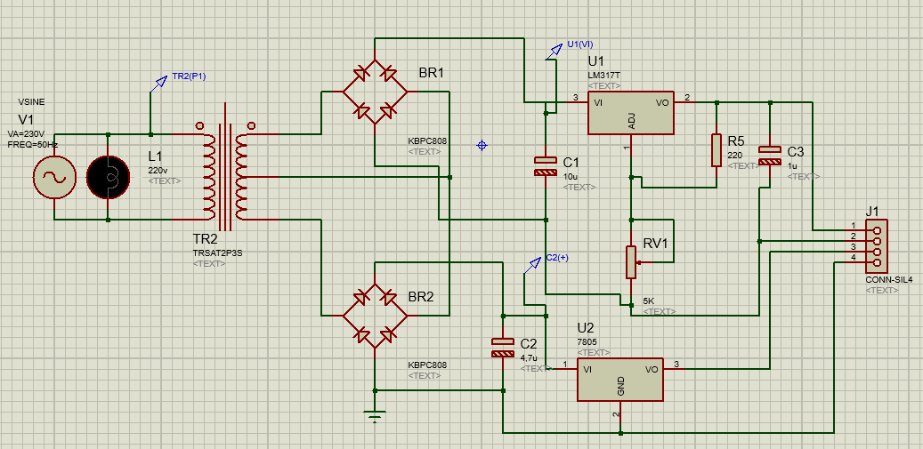

Şema 1: DC güç kaynağının ISIS görseli

Bu projemizde klasik DC güç kaynakları devre modellerinden yola çıkarak, kendi devremizi tasarladık. Yukarıda bahsettiğimiz; Dc güç kaynaklarının temel devre yapısı bilindikten sonra böyle bir devrenin tasarlanması çok zor değildir. Ancak dikkat edilmesi gereken durumlardan biri şudur;
Bunu bir örnekle açıklayacak olursak:
Lm317T regülatör entegresinin hangi elemanlarla birlikte devrede kullanılacağını bilmek gerekir. Bu durumda Lm317T yapısını devreye adapte etmek daha kolay olacaktır. Örneğin Lm317T entegresinin çıkış ucu ile ayarlı uç arasında bir direnç bulunur, eğer bu direncin oraya konulması ihmal edilirse Lm317T regülatör görevi görmeyecektir. Lm317T’nin temel formülüne bakılırsa demek istediğimiz net bir şekilde anlaşılır.
Yukarıdaki ekran fotoğrafında tasarlamış olduğumuz devre şeması gösteriliyor.

Görsel 1: Breadboard üzerindeki ön çalışma
ISIS’de kurulan devrenin bilgisayar ortamında simülasyonunu gerçekleştirdikten sonra, projenin ilk kurulumu bord üzerinde yapılır. Bu sayede devrenin fiziksel karşılığı ortaya çıkmış olur ve bord üzerinden gerekli ölçümler yapılarak eksikler giderilebilir.
Yukarıda ki fotoğrafta kurduğumuz devrenin bord üzerindeki hali görünüyor.

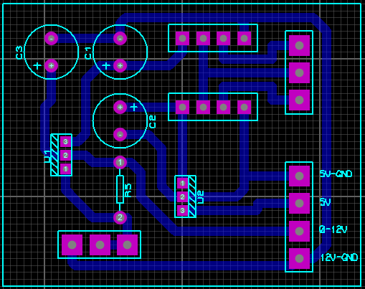

Şema 2: DC güç kaynağının baskı devre (ares) şeması

Bord üzerinde kurulan devrenin test aşamaları yapıldıktan sonra eğer bir sorun yoksa devrenin ares çizimi yapılarak baskıya hazır hale getirilir.

Yukarıdaki fotoğrafta devremizin baskı devresi gözüküyor.
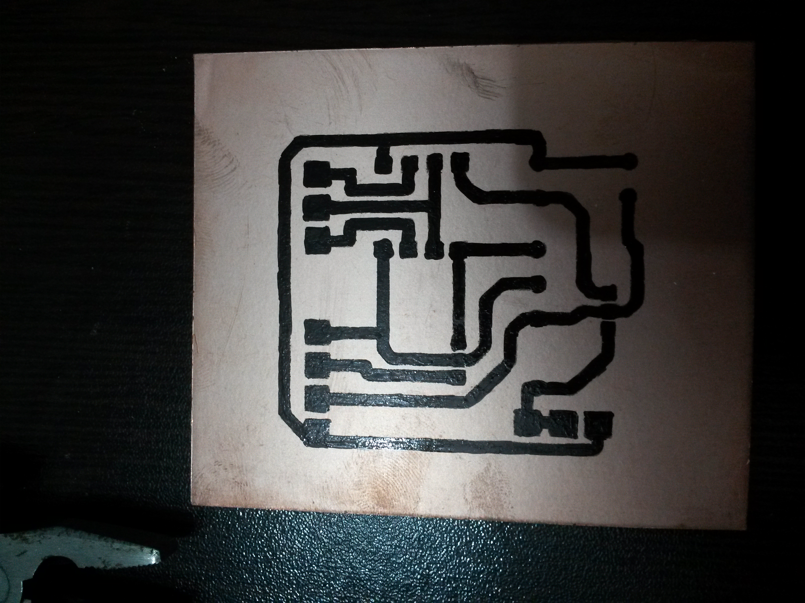

Şema 3: DC güç kaynağının baskı devre plaketi
Baskı devre çıktısı kuşe kağıdına alındıktan sonra bakır plaket üzerine ütüleme işlemi ile aktarılır. Eğer ütüleme işleminden sonra yollar tam olarak plakete çıkmazsa baskı devre kalemiyle yollar üzerinden geçilerek düzeltilmiş olur.
Yukarıdaki fotoğrafta baskısı yapılmış devre gözüküyor.

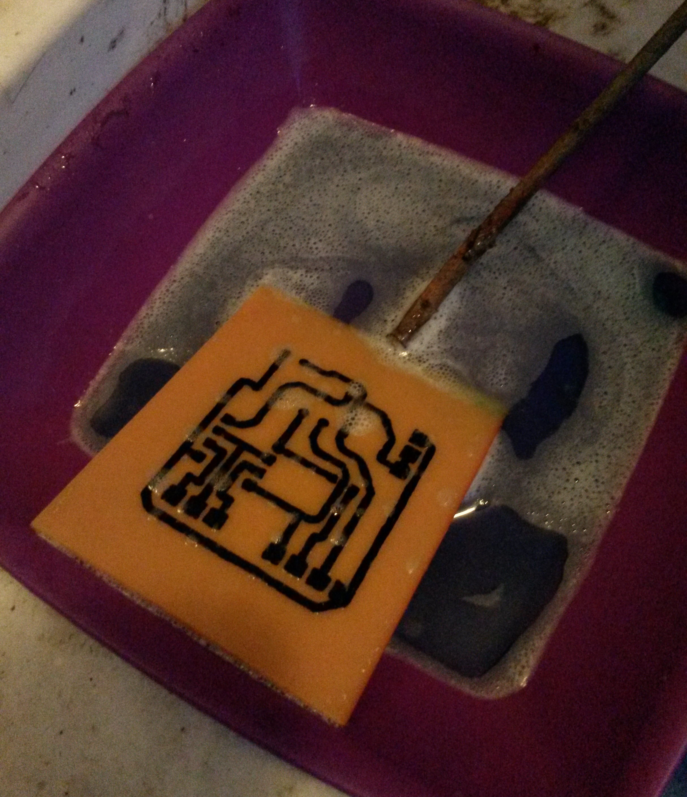

Görsel 2: Asit banyosuna sokulmuş baskı devre plaketi
Baskısı yapılan devre plaketi; tuz ruhu (iki ölçek) ve perhidrol (bir ölçek) karışımına atılarak yollar dışındaki bakırların çözülmesi sağlanır.
Bakırla eridikten sonra boyalı yollar su ile yıkanıp yine bir kimyasal temizleyici ile veya tiner ile boya artıkları temizlenir.
Temizlenmiş plaket üzerine montajı yapılacak devre elemanlarının bağlantı noktalarının delinmesi işlemine geçilir.

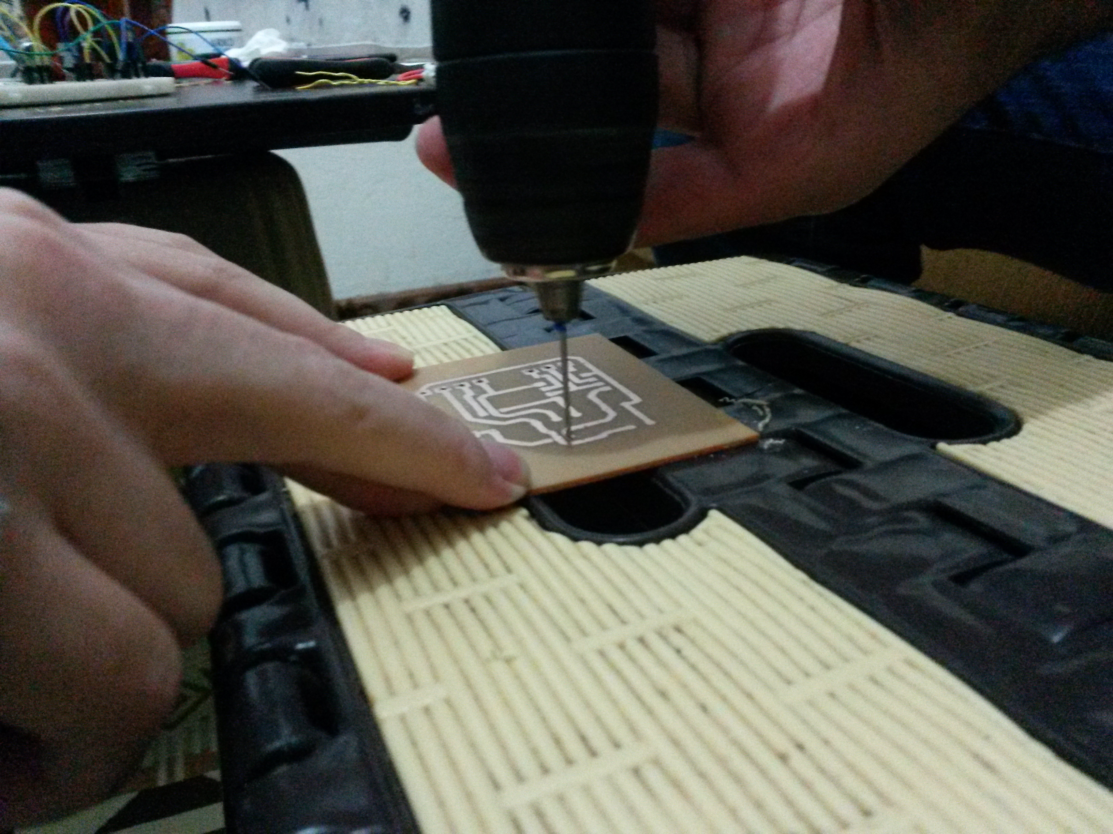

Görsel 3: Baskı devre plaketinin delinmesi
Tüm bu işlemler bittikten sonra devre elemanlarını plaket üzerine yerleştirip lehimleme işlemleri yapılır ardından devre kutusuna montajı gerçekleştirilir.
Devrenin bitmiş ve montajının gerçekleştirilmiş son hâli Görsel 4’de gösterilmektedir.
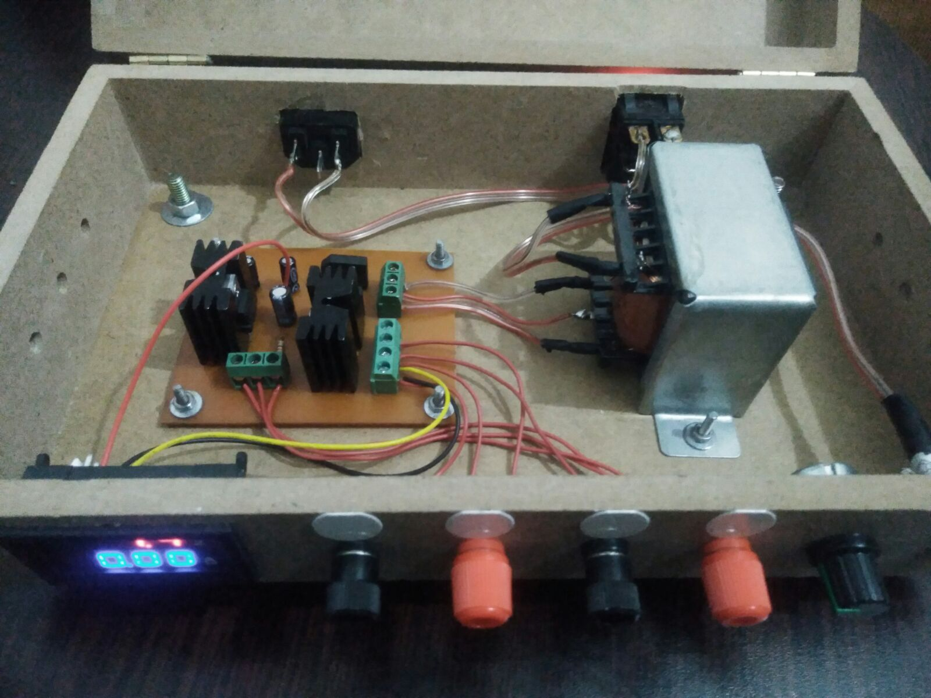

Görsel 4: DC güç kaynağı

